Compte rendu

Informatique Industrielle

TP1 : Déplacement d’un chariot

Lahcini Ilias, Conde kourany

ESEA-F, Groupe : B1

Introduction :

Le Grafcet (Graphe Fonctionnel de Commande des Étapes et Transitions) est un mode de représentation et d'analyse d'un automatisme, particulièrement bien adapté aux systèmes à évolution séquentielle, c'est-à-dire décomposable en étapes.

Partie 1 : Commande du chariot :

Dans ce TP, on souhaite commander un chariot. Le principe du système est le suivant, quand le chariot est à sa position initiale, on vérifie qu’il y a présence du matériel avant de le charger et l’envoyer à droite vers l’endroit du dépôt. Ensuite, après avoir déchargé et vérifier que le chariot est vide, il retourne à sa position du départ. Les déplacements du chariot sont assurés par des actionneurs de commande droite est gauche, la charge et la décharge du matériel se fait à l’aide des actionneurs de chargement et de dépôt. La position du chariot et son état sont assurés par des capteurs.
Pour cela, on déclare nos variables d’entrées et de sorties, on fera le grafcet correspondant.

- Les entrées : Présence matériel 1 / chariot plein 1 / position finale 1/ position initiale 1/ chariot vide.

- Les sorties : Chargement 1/ Commande droite 1/ commande gauche/ dépôt 1.

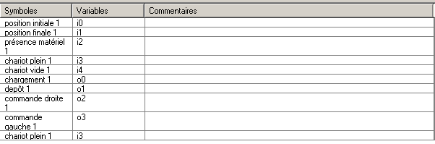

Manipulation :

Programmation sur automgen :
Programmation du grafcet
Pour le faire on crée une page Folio et pour dessiner on part dans bloc Grafcet
On affectera les variables d’entrée (capteurs) aux transitions et les variables de sortie aux actions (actionneurs) dans la table des symboles. Il suffit juste de sélectionner l’élément voulu dans la liste et le glisser sur le folio. Pour vérifier le programme est fonctionnel, on clique sur la roue dentée dans la barre d’outils

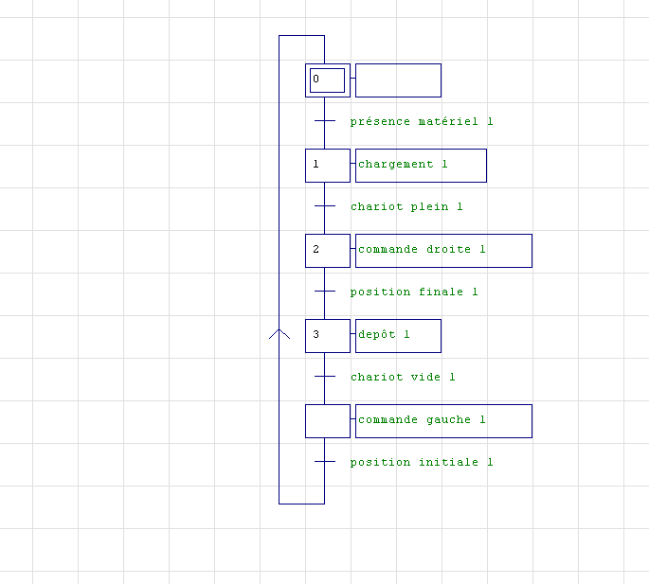

Ajout d’un bouton poussoir
On ajoute un objet IRIS 2D et on choisit le pupitre dans l’onglet Navigateur. Sur ce pupitre, on ajoutera un bouton poussoir qui permettra d’indiquer la présence de matériel à charger et transporter .Pour branché l’objet à notre variable, on part dans la propriété de l’objet et dans l’onglet « lien». Il faut configurer les options avant de lancer la configuration

Compilation :
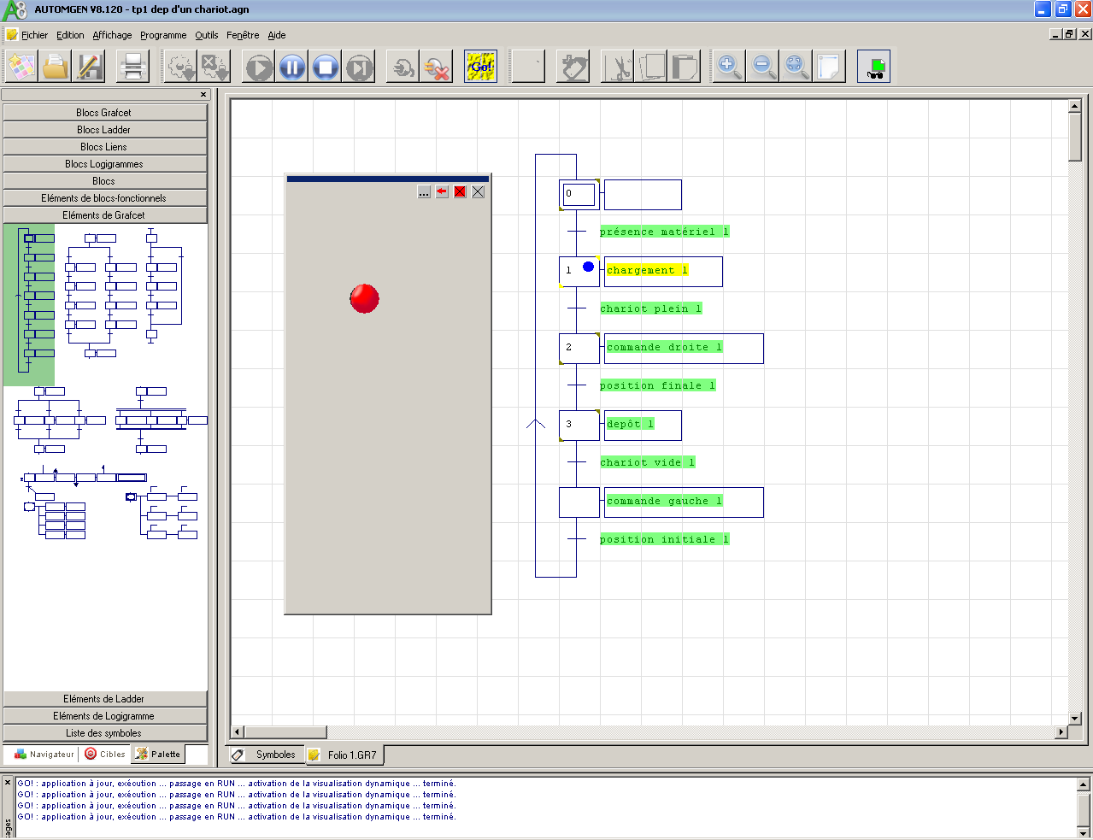

Configuration du ‘objet’ équivalent du chariot :
Le chariot sera assimilé à un objet de type « objet » et on le rajoute sur le pupitre précèdent en le plaçant a la position initiale, en suite on procède a la modification des propriétés du chariot

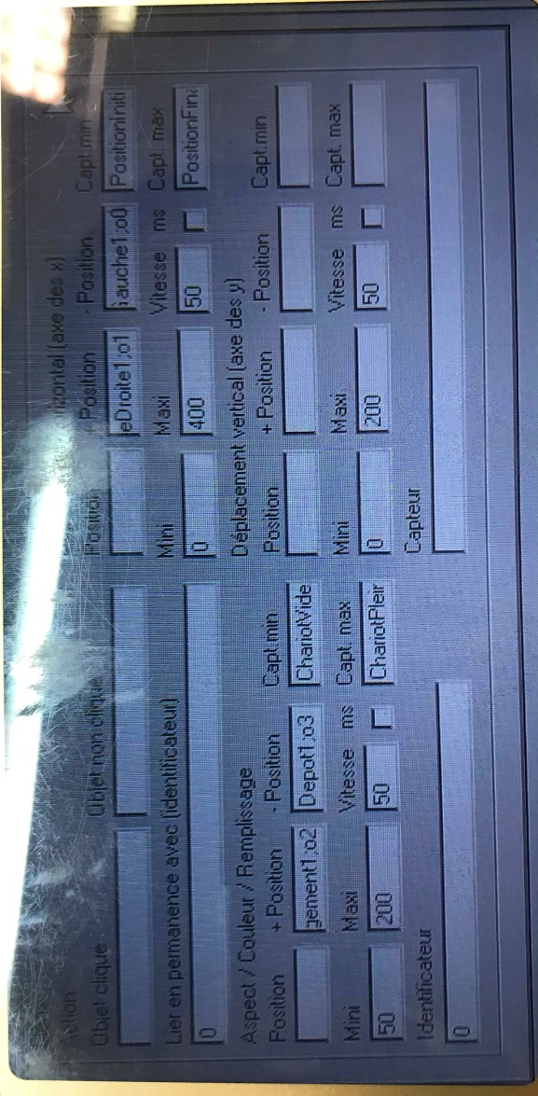

Simulation : ( avec le bouton poussoir lié à la première transition) :
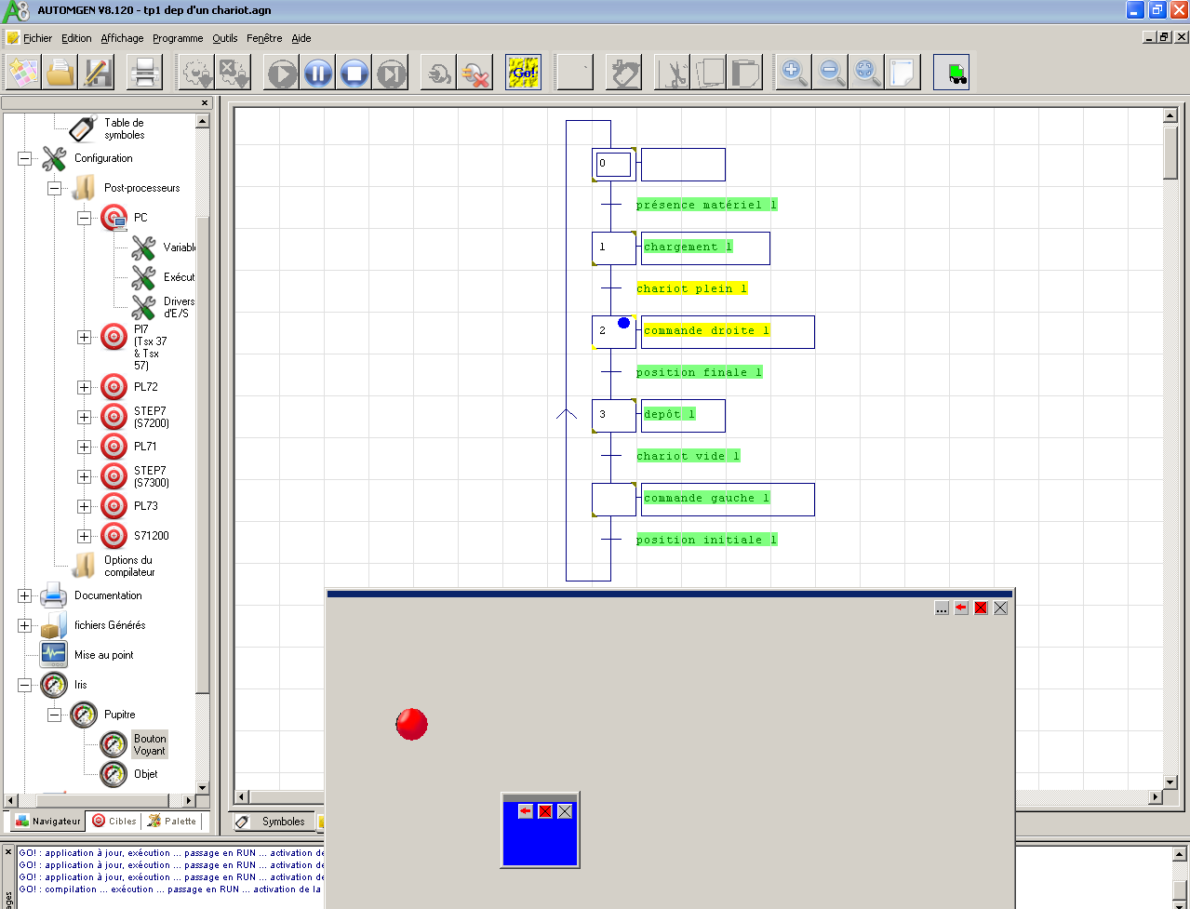
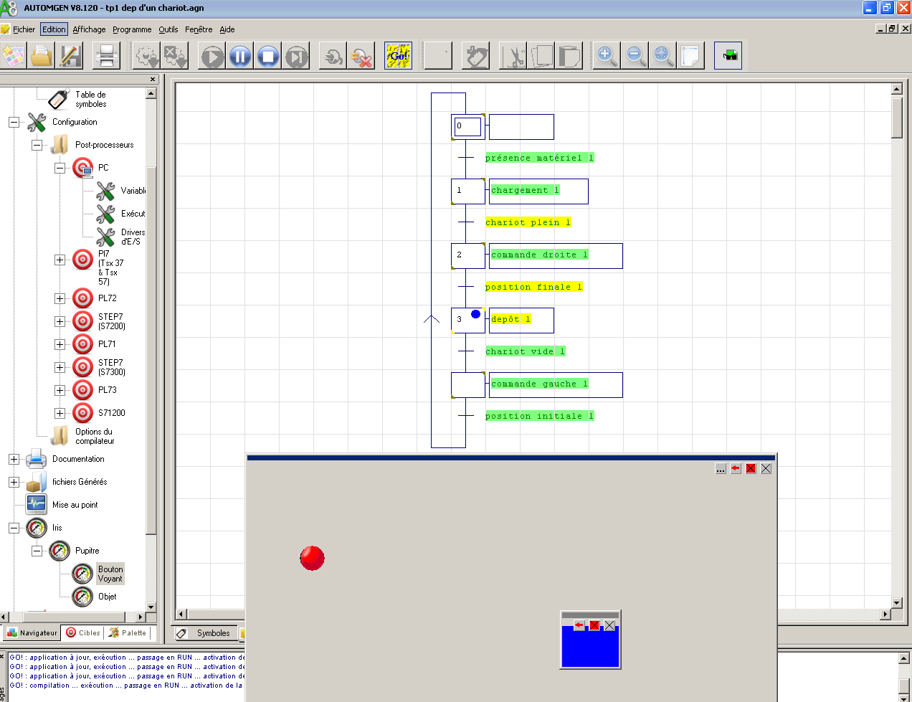

Le chariot est initialement à gauche, on vérifie la présence à travers le capteur de ‘présence matériel’, une fois que cette transition est validée, on commence à le charger à l’aide de l’actionneur ‘chargement’, le capteur ‘chariot plein’, sert à vérifier si le chariot est plein, avant de l’envoyer à droite à travers l’actionneur ‘commande droite’ et en suite on dépose à l’aide de l’actionneur ‘ dépôt 1’, on vérifie qu’il est vide à l’aide du capteur ‘ chariot vide 1’, enfin on lui ramène à l’état initial à l’aide de l’actionneur.

2 ème partie : Commande du chariot avec la présence d’un fil d’attente de colis.+ Comptage.

On garde le même principe, mais on ajoute un compteur ‘colis 1’, qui va remplacer le capteur ‘présence matériel’, donc le chariot ne se remplit pas sauf s’il y a au moins un colis en attente. La valeur du colis se varie en dépendance du nombre du fil d’attente et (incrémentation), le déplacement du chariot (décrémentation).

- Les entrées : Présence matériel 1 / chariot plein 1 / position finale 1/ position initiale 1/ chariot vide, colis 1.

- Les sorties : Chargement 1/ Commande droite 1/ commande gauche/ dépôt 1.

Affectation des e/s :

Screen des e/s

Programmation :

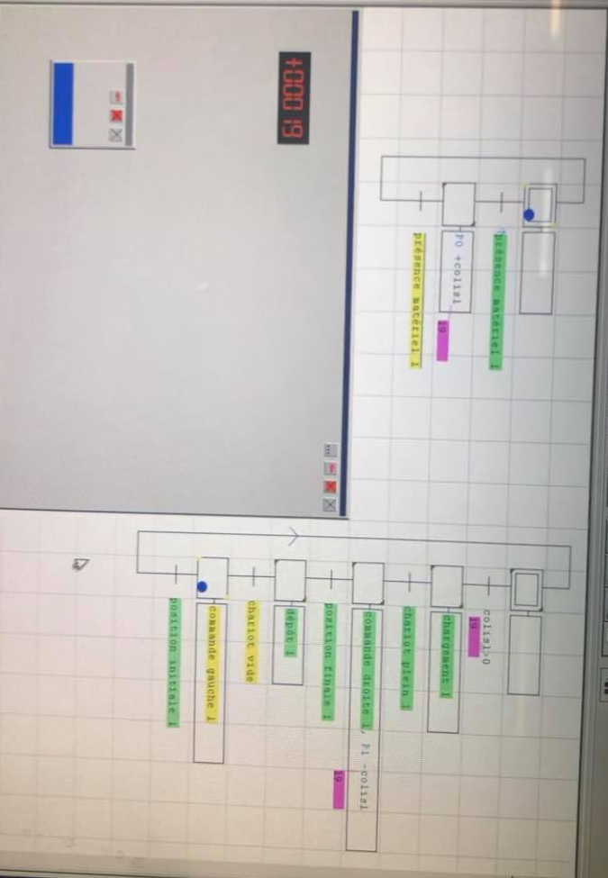

Principe de fonctionnement :

Le chariot est initialement à sa position initiale, quand le nombre des colis au fil d’attente est supérieur à 0, le chariot se charge puis se déplace vers la position de décharge. Le déclenchement du capteur de présence matériel vaut une incrémentation du nombre de colis au niveau du fil d’attente. Chaque déplacement du chariot vaut une décrémentation du nombre de colis. Donc le variable de comptage « c0 »est lié à l’entrée ‘colis 1’.

Conclusion :

Le langage grafcet est un langage de programmation graphique dont la prise en main est facile .On a puis contrôler le déplacement, la charge et la décharge de notre chariot, la modélisation du chariot et du matériel par des objets nous a permis de voir le fonctionnement du programme . Quand on utilise le compteur, on remarque que tant qu’il y’a des colis le chariot ne cesse de se déplacer de la droite vers la gauche et vice versa.

